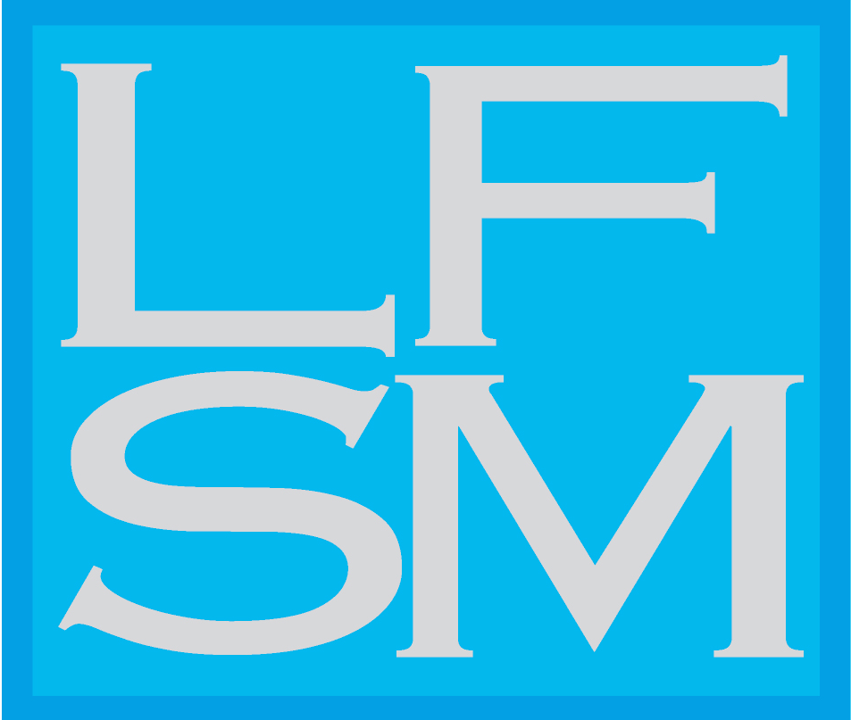
ASSOCIATION RECONNUE D’UTILITÉ PUBLIQUE : MEMBRE DE LA WORLD FEDERATION FOR MENTAL HEALTH
11, rue Tronchet 75008 PARIS - Tél. : 01 42 66 20 70 - Fax 01 42 66 44 89 - E-mail : lfsm@orange.fr
Président : Dr Roland Coutanceau - Vice-présidents : Dr Rachid Bennegadi, Dr Boris Cyrulnik

Conférence du mercredi 25 janvier 2017
LA LAICITE ET LE FAIT RELIGIEUX
EN INSTITUTION SOCIALE ET MEDICO-SOCIALE

La laïcité – et sa défense affichée – occupent depuis quelques années, de manière exponentielle, les premières pages des journaux. Mais pour essayer de la respecter, ne faudrait-il pas d’abord la définir ? Cette conférence juridique, dans l’optique de dépassionner et dédramatiser le débat, se cantonnera au domaine du droit : comment évoquer la laïcité ? La loi pose-t-elle des limites à l’exercice d’un culte ? Qu’est-ce qu’un signe ostentatoire, et comment son port est-il réglementé ?
Cette conférence essaiera de trouver un juste équilibre entre une lecture permissive de la laïcité, qui respecte et autorise tous les cultes, et une lecture plus restrictive, qui voudrait en interdire le moindre signe : ces différentes approches sont-elles compatibles ? Peut-on, au nom de la laïcité, interdire la libre pratique d’une religion, ou sa simple expression dans la vie quotidienne (alimentation, vêtements, etc.) ? Existe-t-il des laïcs intégristes ? La religion peut-elle réellement rester cantonnée à l’espace privé, alors qu’elle peut être considérée comme une philosophie, une discipline de vie ?
La Constitution sera mise à contribution, ainsi que les textes internationaux ratifiés par la France, pour tenter d’apporter une réponse objective à toutes ces questions. Cette conférence fera ensuite l’inventaire des lois et des règlements qui traitent de la laïcité (dans l’espace public, à l’école, etc.), elle en analysera autant le contenu que la portée, et raisonnera par analogie – en l’absence de textes précis – pour réfléchir à la place de la laïcité et de la religion au sein de l’institution : où se situe la limite entre la tolérance et le prosélytisme ? Comment autoriser et organiser tout en restant neutre ? Est-il encore possible dans notre République de tirer les Rois ? Bref : comment concilier le droit fondamental des uns, de croire et de le dire, avec celui des autres, de ne pas en entendre parler, tout en encourageant le vivre ensemble ?

Pierre-Brice Lebrun enseigne le droit dans le secteur social, sanitaire et médico-social, et à l'Institut des hautes études en criminologie. Vice-président d’honneur de la Ligue Française pour la Santé Mentale, il est l’auteur de nombreux ouvrages juridiques, dont un récent Le droit en action sociale (Dunod, coll. Maxi fiches).

2 conférences identiques de 3 heures le mercredi 25 janvier 2017 de 9h30 à 12h30 ou de 14h00 à 17h00.
Entrée payante : 35 euros pour la conférence seule – 40 euros avec le livre Le droit en action sociale « nouvelle édition 2016 », par Sandrine Laran et Pierre-Brice Lebrun (Dunod, coll. Maxi fiches, 17,90 euros) offert. Nombre de places limité, inscription obligatoire accompagnée d’un règlement.

Dans les locaux de la Ligue Française pour la Santé Mentale
11, rue Tronchet - 75008 Paris – Métro Madeleine

Pour mieux nous connaître visitez notre site www.lfsm.org
……………………………………………………………………………
Coupon d’inscription à retourner :
L.F.S.M. / Conférence du 25 janvier 2017 – 11, rue Tronchet - 75008 Paris
M., Mme, Melle

Fonction

Adresse

Tél. Fax

e.mail

Assistera à la conférence de ❏ 9h30 ❏ 14h00 / Inscription à la conférence seule ❏ avec un livre offert ❏

Chèque postal ou bancaire libellé à l’ordre de LFSM - Possibilité de paiement par mandat administratif
La confirmation d’inscription à la conférence vous sera envoyée par courrier électronique dès réception du règlement. Date limite de demande de remboursement : 23 décembre 2017

Renseignements : Meggy Quinty – Tél. : 01 42 66 20 70
N° d’organisme de formation : 11750205875 – N°SIRET 784 361 222 000 10

